# Правомерность пользования земельными участками

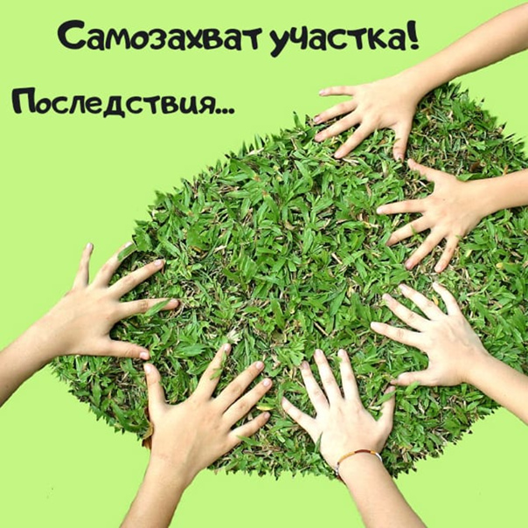

**Уважаемые жители Кадуйского муниципального округа!**

**Просим проверить правомерность пользования земельными участками, которые Вы используете под огороды, дачные домики и гаражи, расположенными на территории округа!**

**Если у Вас нет правоустанавливающих документов на используемые земельные участки – Вы можете быть привлечены к административной ответственности!**

Самовольное занятие земельного участка – это **противоправное, нелегальное завладение территорией чужого земельного участка или его части без согласия правообладателя**.

**Самовольное занятие земельного участка выражается как в активных действиях путем размещения строений, огораживания, принятия иных мер для воспрепятствования доступа на него законных владельцев или третьих лиц, так и в форме бездействия (использование земельного участка в незаконных границах).**

Нужно учитывать, что даже если на землю не закреплена частная собственность граждан или юридических лиц, она будет входить в состав земель государственного или муниципального фонда.

Таким образом, у любого земельного участка в РФ есть надлежащий собственник, чье согласие требуется для занятия участка.

Завладение чужой землей без законных оснований влечет ответственность в соответствии с действующим законодательством.

На практике действия, связанные с самовольным занятием земли, рассматриваются в основном в рамках административной ответственности.

**Наказание регламентируется статья 7.1 Кодекса РФ об административных правонарушениях.**

Помимо административного наказания к нарушителю может быть применена гражданско-правовая ответственность. В соответствии с требованиями статьи 301 Гражданского Кодекса РФ собственник или лицо, право которого нарушено самовольным занятием земельного участка, вправе обратиться в суд с требованием о возврате земельного участка из чужого незаконного владения. Кроме того, юридические лица, граждане обязаны возместить в полном объеме вред, причиненный в результате совершения ими земельного правонарушения.

**Самовольный захват земли – можно ли узаконить?**

**Чтобы последствиями использования земли не стали штрафы и принудительное освобождение территории, можно попробовать оформить участок законно. Сделать это можно только в случае отсутствия частного владельца, когда земля принадлежит муниципалитету или государству.**

**По вопросам просим обращаться:**

**- Управление по распоряжению муниципальным имуществом Администрации Кадуйского муниципального округа – п. Кадуй, ул. Мира, д.38, каб. 30, тел. 8(81742)2-14-31; п. Хохлово, ул. Строителей, д.13, каб. 28, тел. 8(81742)42-4-16.**

[#КНД35](https://vk.com/feed?section=search&q=%23%D0%9A%D0%9D%D0%9435)